项目经历

智能配置软件开发平台

单机版 – 设计并实现新平台，解耦应用研发团队

动机：

1. 老平台代码难以维护（10+y，正常换代）。
2. 观察到团队研发流程之间的耦合性。

配置软件 – 终端类型兼容，版本后向兼容

终端应用 – 维护最新版本，终端类型繁多，终端应用的发布频率15~20次/年

导致配置软件发布、测试工作量巨大

提出“引擎+数据”（平台+发行包）的模式，避免频繁发布平台，节省了大量工作量

分布式智能终端管理系统

动机：统一配置、批量编程的需求，用户对智能终端使用情况的掌握

分布式CS结构，技术选型上，大量使用开源框架（JAVA, Tomcat, Hibernate, PostgreSQL），节省了研发成本

用户需求演进：

专用网络 -> 公共网络

移动端

AWS部署

虚拟化/用户为服务付费

数据挖掘（MongoDB）

作为系统架构师，

作为产品负责人（PO），

协助部门经理安排项目计划和人员安排，

作为CSM和CSPO在部门内推动敏捷实践，持续集成，Hyper-V

申请部门成立10+年来第一个专利，

（人才梯队建设、组织转型、团队文化）

产品生命周期管理流程

M Gates (M15 ~ M0) -> D Stream

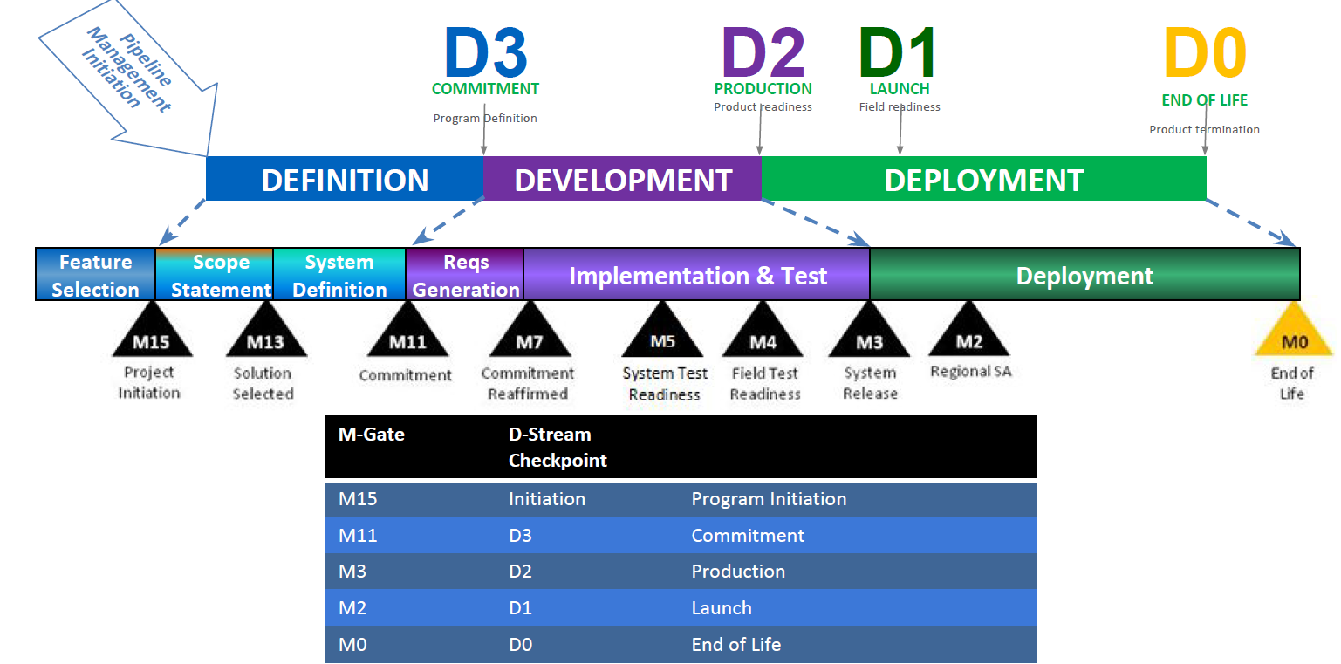

[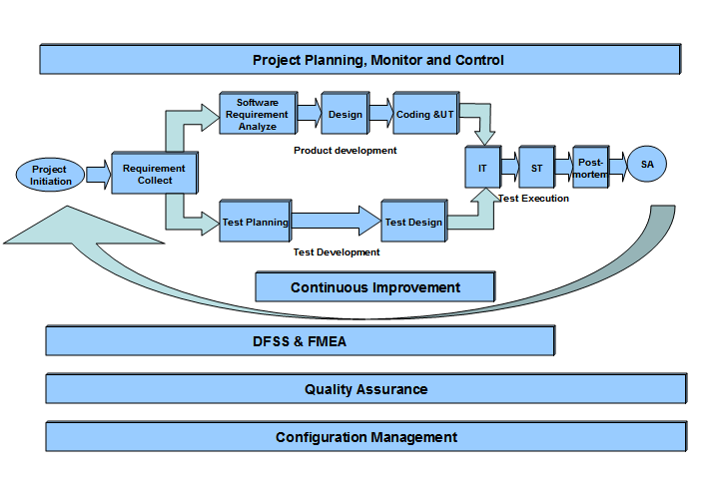](http://zch49app07.sc.mcel.mot.com/spg/qms/Process%20Map/Process%20Map.bmp)

过程导向 -> 结果导向

从本质上讲，CMMI、ISO和Agile都是人们为了解决在软件生产过程中出现的**质量低下**、**进度延迟**、**预算超支**等问题，而产生的**标准或过程改进的模型**或**方法实践**，只是它们的关注点有所不同而已。CMMI和ISO关注为了实现组织软件生产目标，我们**应该做什么**？但却不关注如何做。而敏捷开发作为一个实践性方法，更关注**怎么做**。因此，在具体操作过程中，可以通过有效结合，能够使组织更快、更好地实现过程改进目标。

**敏捷宣言**

个体和交流重于过程和工具

可用的软件重于完备的文档 （**价值驱动**）

客户协作重于合同谈判

响应变化重于遵循计划 （**拥抱变化**）

预定义流程 vs. 经验主义流程

前置时间的浪费

敏捷：在最短的时间内交付最高的用户价值

定期迭代，小版本交付，客户是最好的测试人员 – 互联网产品的灰度发布

Scrum提供一个用于组织和管理工作的框架，在此框架下，各组织可以添加相关工程实践特有的实现方法。

透明性 DoD

检视

调整

**敏捷实践** –

Sprint计划，需求细化，每日站会，Sprint回顾，Sprint评审

每日站会 – 提高项目的透明性，更加公平，人与人的差异会更加直接快速的反映

持续集成，自动化测试，随时有“可用的产品”，经常性的集成开发成员的工作，通过自动化的构建来验证，包括自动编译，测试，发布，从而尽快地发现集成错误。通过自动化工具，节省开发人员的精力投入。

高效的代码审查 “集体的决定” -> “自己的责任”

**用“完成”来标识项目进度，提高透明度**

总的来讲，提高了团队的工作效率。建设了一种更加积极向上的工程师文化。

挑战：

组织架构 – 分布式团队，市场/推广部以及高阶架构组在异地。交流的实时性和有效性存在问题。用频繁的demo来解决。分布敏捷实施计划，市场部门仍然使用传统方式。仍然希望尽早看到一份详细全面的需求文档。。。PO同时维护需求文档和用户故事。改进市场部门流程。团队之间的依赖关系，很难真正完成一个“用户场景”。

测试人员的角色转变 – 刚开始，每个sprint的最后几天加班加点，甚至认为不能按时交付是测试人员的责任。**敏捷测试** – 测试人员的角色需要从自己完成所有测试向训练整个团队养成良好的测试实践转变（写测试用例，自动化）。心态的转换，测试人员与开发人员从对立面转向一侧。测试人员绩效考核的变化。

度量质量 vs. 提高质量 用户质量 vs. 开发质量

发现产品的不可测试性，面向开发质量的测试，**内建质量**

SAFe – Agile Release Train 敏捷火车

跨部门跨团队的计划和投资组合（portfolio）

团队之间的协作和依赖

组织需要提升产品交付频率

虚拟化/卖服务（SaaS） -> DevOps

敏捷确保交付可用的功能，DevOps确保上线可用，拓展持续集成和发布功能到生产。

某云服务公司被思科收购的例子（4小时迭代）- Release Train

“精益软件”- 关注对客户有价值的上下文环境消除浪费。敏捷主要关注具体的开发实践和项目管理。精益一体看待软件开发和它的整个业务环境。

挑战：

主干开发/Feature Flag，所有的feature作为整体发布，让上线变得有规律。

DevOps所倡导的高频部署给信息安全带来很大压力。信息安全审计通常需要以月为单文。即使采用了安全工具，通常也需要数小时至数天。

“分级检查”- 针对特定的安全隐患模块改动做检查。定期（天/周）检查。

持续集成的测试用例分Pre 和Post

相对于标准的单元测试，DevOps工作流依赖检测和恢复更多一点。

快速实现，快速发布，快速修复

互联网 + 金融

金融 + 互联网

政策优势

资金优势 – 存款

差异化的场景

雷军互联网思维 - 专注、极致、口碑、快